حل تمرین

---------------------------------------------------------------------------------------

در نظر داشته باشید که تمارین بی نهایت طور میتونن صورت سوال داشته باشن پس خودتون جوانب مختلف تمارین رو بسنجید و حل کنید

این نامه پایین رو وقت بزارید جان من بخونید :

هزاران بار گفتم دوباره هم میگم یادگیری برنامه نویسی با تمرین کردنه شاید بتونید خود زبان رو با جزوه خوندن پاس کنید ولی وقتی به کتابخانه ها و فریم ورک ها برسیم بدونه تمرین یاد نخواهید گرفت . این رو تجربه چندین ساله من میگه و تمام کسانی که این راه رو رفتن هم این رو میگن . ما خودمون قبلا این اشتباهات رو کردیم و تمرین نکردیم و زمان مون به هدر رفته . لطفا لطفا و لطفا گوش بدید و تمرین کنید . لطفا . هیچ کس اینارو به شما نمیگه پس لطفا استفاده کنید . من به فکر شمام :( . وقتتون رو الکی هدر ندید . اگر اینارو گوش ندید بعدا میرسید به جایگاه من با هزار جور جنگ و ضعف اعصاب داغون میشید اگر این نکات رو رعایت نکنید . راه اشتباهی که من قبلا رفتم رو نرید تورو خدا . قسم میخورم هرکی جای من بود تاحالا خودکشی کرده بود با این همه فشار . به حرف گوش بدید و خودتون رو مثل من داغون نکنید . این نامه رو با تمام وجودم و از ته گلبم براتون نوشتم .

مرسی که خوندی ♥

تمرین اول :

یک چیز را در خروجی چاپ کنید چه با متغیر و چه بی متغیر :

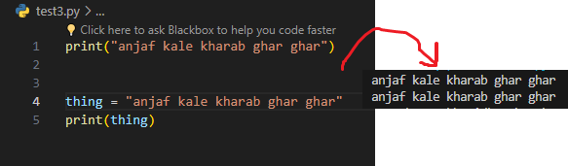

نوع “True” را برگرداند و بگویید چرا این اتفاق افتاده :

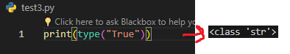

درست هست که True یک دیتا با تایپ Boolean هست ولی چون داخل کوتیشن هست پس یک استرینگ به حساب میاد

خروجی کد را توضیح دهید که چرا اینجوری شده :

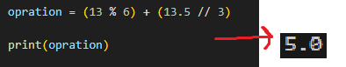

در پرانتز اول باقیمانده 13 بر 6 رو برای ما برمیگردونه و در پرانتز دومن رند شده به سمت پایین تقسیم 13.5 بر 3 و همیشه یک فلوت هست . در آخر جمع این دو باهم انجام میشوند و جواب برای این یک اعشار است که جواب یکی از آنها فلوت است و یک اینتیجر به اضافه یک فلوت میشود فلوت.

یک لیست بسازید و آیتم اولی آنرا عوض کنید

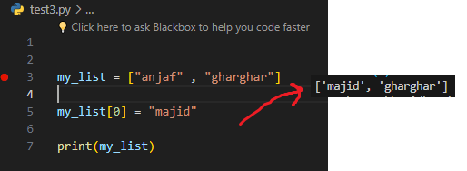

مقدار value یک متغیر را کنار یک رشته بیارید و انرا پرینت کنید :

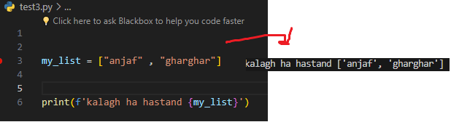

دو رشته را با هم جمع کنید و در خروجی نشان دهید :

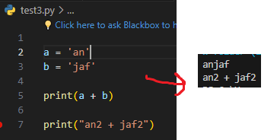

یک مقدار را در ورودی گرفته . انرا چاپ کرده و نوع آنرا برگردانید و بگویید چرا همیشه یک چیز را برمیگرداند

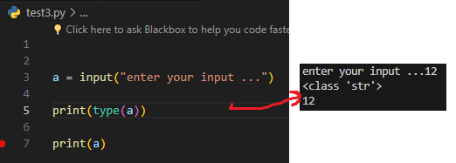

در اینپوت همیشه نوع متغیر رشته هست پس حتی اگر عدد هم بزنیم یک رشته ذخیره میکند

حال یک اینپوت رو گرفته و با عدد 3 جمع کنید . انتظار میرود که ورودی با 3 جمع ریاضی شود.

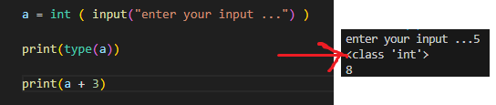

یک رشته را درنظر گرفته و متود های casefold upper index isupper islower replace را روی آن اجرا کنید و هر کدام را بگویید که چکار کرده اند

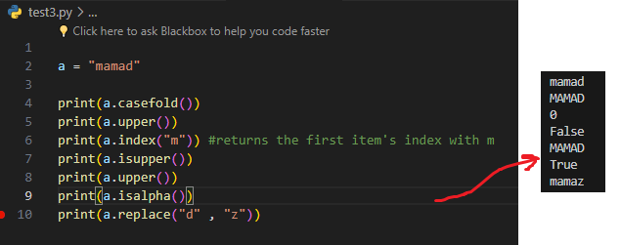

کیس فولد کوچیک میکنه همه رو

آپر همه رو بزرگ میکنه

ایندکس میاد شماره ایندکس اون عنصر داده شده رو برمیگردونه

ایزآپر اگر با حرف بزرگ شروع شده باشه ترو و اگر نباشه فالس برمیگردونه

ایز آلفا میاد اگر فقط حرف توش باشه برمیگردونه ( ایز دیجیت وقتی همش عدد باشه )

ریپلیس هم میاد اون آیتم اولی که بهش میدی یا اون شماره ایندکس رو به مقدار دومی که میدی تغییر میده

داخل یک رشته یا یک لیست مقدادیر زیر را به دست اورید : از اولی تا تهش

از اولی تا نه خود 9 از سومی تا تهش 2 تا 2تا از چهارمی تا 6 امی 3 تا 3تا

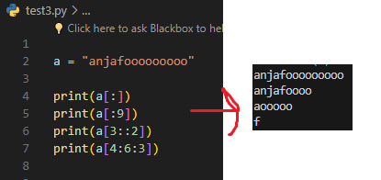

یک ورودی را گرفته و آنرا یک عدد صحیح کنید . اگر عدد رشته بود چاپ کنه رشته و وگرنه اگر عدد بود چاپ کنه عدد

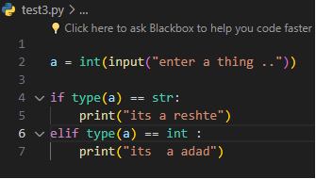

این کد تا وقتی شما عدد بزنید همیشه وارد دومی میشود و موقعی که چیز غیر از عدد بزنید اصلا ارور میده چون همون اول میاد یک چیز غیر عددی رو تبدیل به عدد کنه و ارور میخوره

سوال VIP : یک کد بنویسید که یک ورودی رو بگیره و چک بکنه اکر فقط عدد داشت تبدیلش کنه به رشته و نوع و خودش رو چاپ کنه . وگرنه چک کنه اگر فقط حرف داشت نوعش رو برگردونه و خودش رو چاپ کنه



